新 书 推 荐

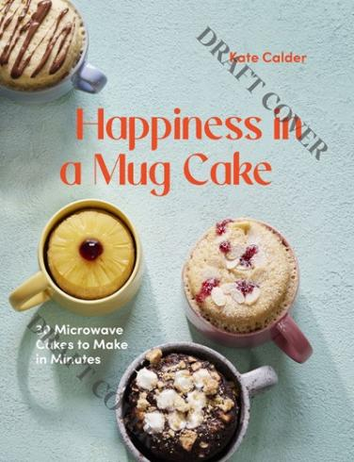
中文书名：《幸福的马克杯蛋糕：30种快手微波炉蛋糕做法》
英文书名：Happiness in a Mug Cake: 30 Microwave Cakes to Make in Minutes
作 者：Katie Calder
出 版 社：Hardie Grant
代理公司：ANA/Leah
出版时间：2023年8月17日
代理地区：中国大陆、台湾
页 数：92页
审读资料：电子稿
类 型：餐饮图书

内容简介：
《幸福的马克杯蛋糕：30种快手微波炉蛋糕做法》就是这样——专为满足您对蛋糕的渴望而打造的马克杯蛋糕，瞬间即可放入微波炉中。

有薄荷巧克力、白巧克力和蓝莓等有趣的口味，也有胡萝卜蛋糕或苹果碎等经典主食，无论您心情如何，我们都有适合您的蛋糕。

不乱，不闹，不浪费，不花钱。要加入你的材料，混合，然后等待铃声响起，就可以大吃一顿！

作者简介：
凯蒂·考尔德（Katie Calder）是《三种成分鸡尾酒》（Three Iningreciient Cocktails）的作者，也是利斯（Leiths）训练有素的食谱作家和食品造型师，曾与BBC的“好食物”（GoodFood），“怀特罗斯”（Waitrose），“良好的家政服务”（Good Housekeeping），“奥卡多生活”（Ocado Life），“美味”（Delicious）等节目合作。

书本内页：
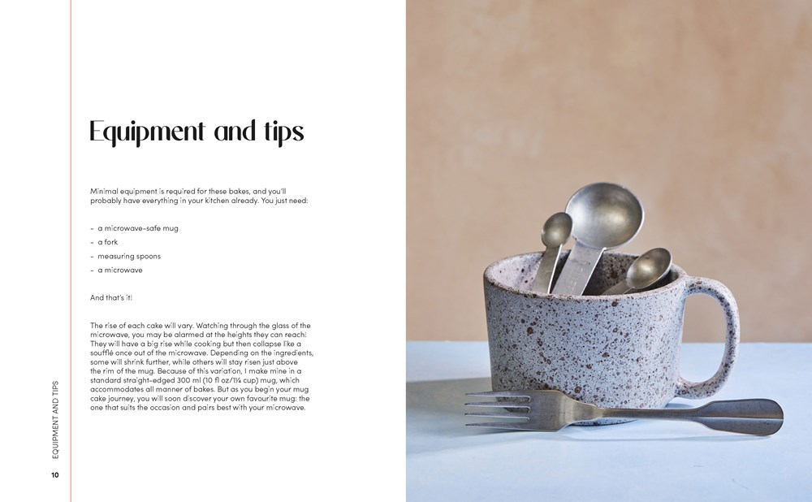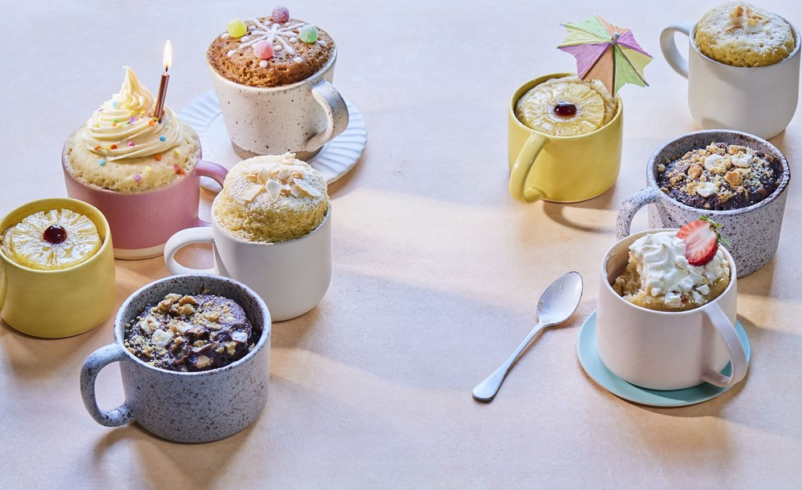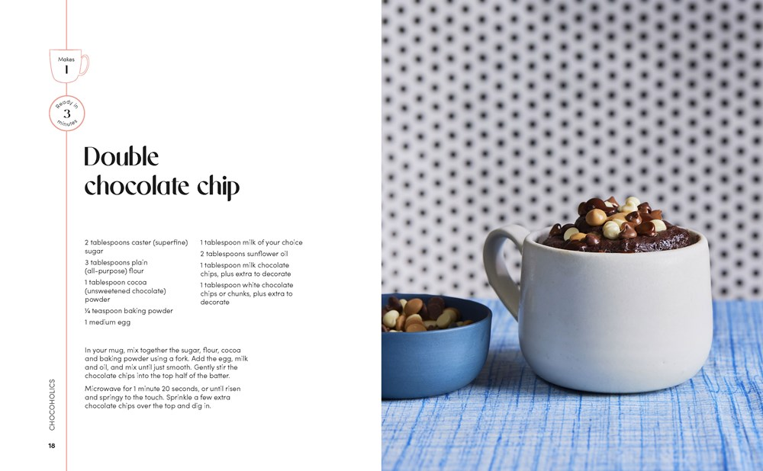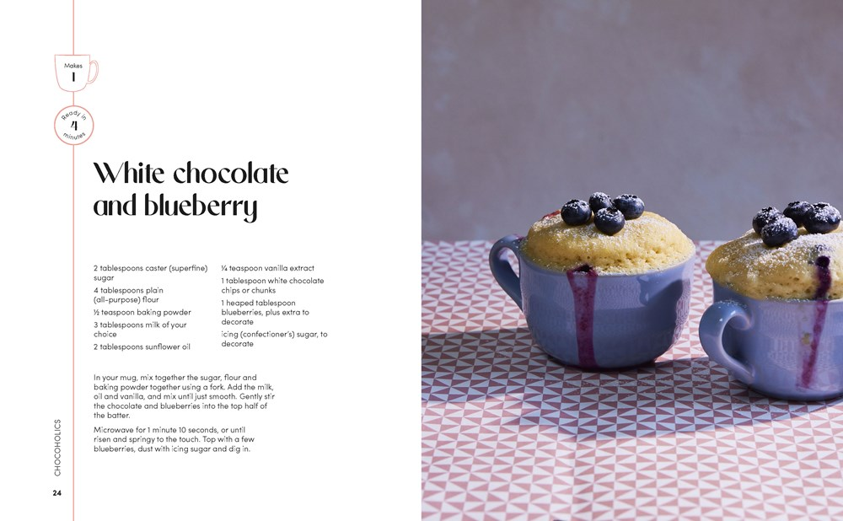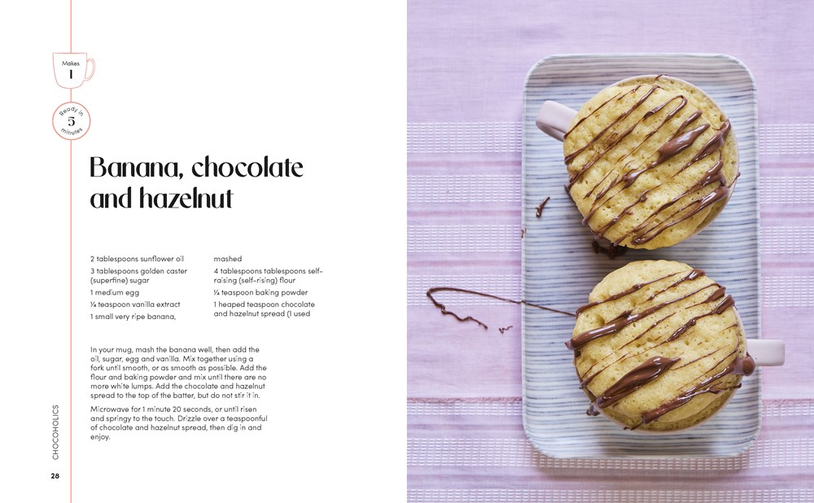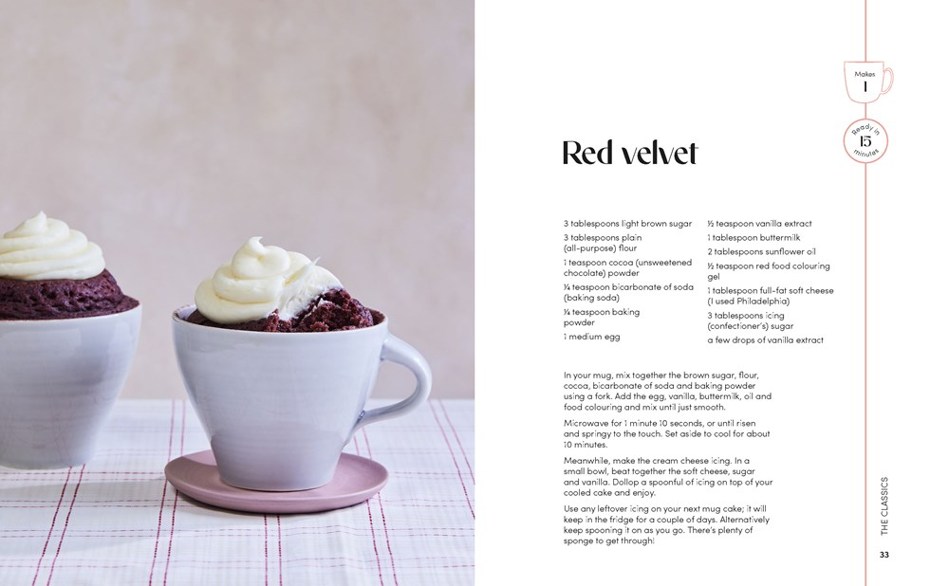

感谢您的阅读！
请将反馈信息发至：版权负责人
Email：Rights@nurnberg.com.cn
安德鲁·纳伯格联合国际有限公司北京代表处
北京市海淀区中关村大街甲59号中国人民大学文化大厦1705室, 邮编：100872
电话：010-82504106, 传真：010-82504200
公司网址：http://www.nurnberg.com.cn
书目下载：http://www.nurnberg.com.cn/booklist_zh/list.aspx
书讯浏览：http://www.nurnberg.com.cn/book/book.aspx
视频推荐：http://www.nurnberg.com.cn/video/video.aspx
豆瓣小站：http://site.douban.com/110577/
新浪微博：安德鲁纳伯格公司的微博_微博 (weibo.com)
微信订阅号：ANABJ2002

